НАГЛЯДНАЯ ГЕОМЕТРИЯ



История одного урока

учени__ 5 класса___
________________

б) Используя запись о движении,
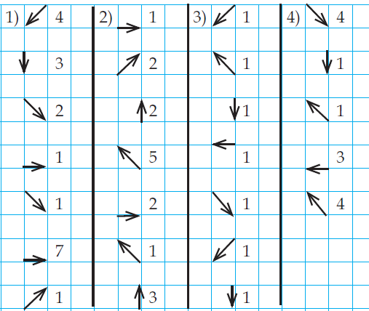
выполните рисунок, не отрывая карандаша от страницы тетради.

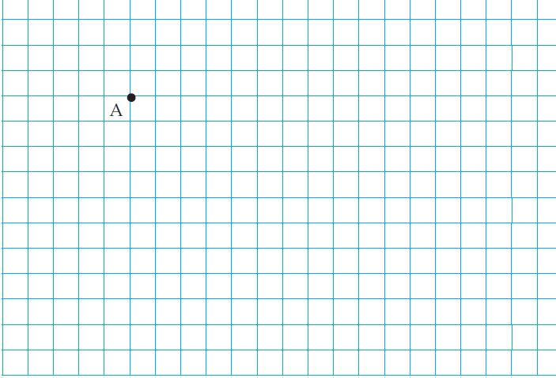

1 часть
_____________ - принятие кажущегося за действительное.

геометрия
гео-
метрио-


2 часть
- Выполните действия:
- изобразите прямую;
- отметьте на ней две точки А и В;
- выделите зеленым цветом,
получившийся отрезок АВ

2) Запишите сколько на рисунке отрезков?
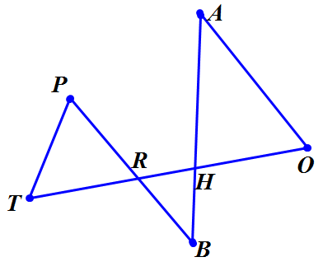
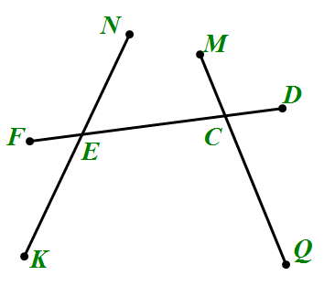
рис. 1 рис.2

Ответ: Ответ:

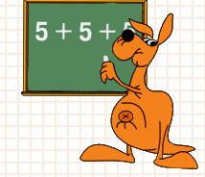
(Международный математический конкурс КЕНГУРУ,2009г)
«Бабочка» - это фигура, составленная из четырех отрезков, два из которых пересекаются (такая, как на рисунке). Проведем на этом рисунке еще один отрезок. Какое наибольшее число «бабочек» может оказаться на полученном чертеже?

А)2 (Б)3 (В)4 (Г)5 (Д)6

- Заполните пропуски:
1см =___мм
__м = 100см
10дм = __м
1км =_____м
1 дюйм =____мм

_____________________________________________________

- Создаем иллюзию

3 часть
а) Используя следующую запись, выполните рисунок, не отрывая карандаша от страницы тетради.

Вправо вниз по диагонали 2
Вправо вверх по диагонали 2
Вниз 4
Влево вниз по диагонали 2
Вправо вниз по диагонали 1
Вниз 4
Влево вверх по диагонали 2
Вниз 2
Вправо вниз по диагонали 3
Влево 6
Вверх 1
Влево вверх по диагонали 4
Вправо вверх по диагонали 4
Вниз 3
Вправо вверх по диагонали 3
Влево вверх по диагонали 1
Вверх 4

Что за геометрическую фигуру, состоящую из отрезков мы изобразили?

4 часть
Отгадай кроссворд:
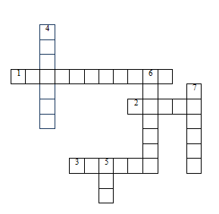


По горизонтали:
- Вид многоугольника. 2. Измерение отрезка. 3. Вид линии
По вертикали:
4. Часть прямой 5. Английская мера длины.
6. Искаженное восприятие действительности. 7. Косая и прямая.

